Vũ Thảo Hiền - Cô học trò trường THPT Đức Hợp từ thủ khoa đầu vào kỳ thi tuyển sinh lớp 10 đến huy chương vàng cuộc thi IOE cấp quốc gia lớp 11

Là giáo viên chủ nhiệm, giáo viên giảng dạy bộ môn tiếng Anh, học sinh Vũ Thảo Hiền luôn để lại ấn tượng trong tôi về thái độ học tập tự chủ, chăm chỉ, kiên trì và bền bỉ.
Là học sinh có điểm đầu vào cao nhất trường trong kỳ thi tuyển sinh lớp 10 năm học 2018-2019, cô học trò nhỏ tiếp tục cố gắng học tập và tham gia các hoạt động trong và ngoài lớp học. Thảo Hiền có niềm say mê, yêu thích đặc biệt đối với môn tiếng Anh.
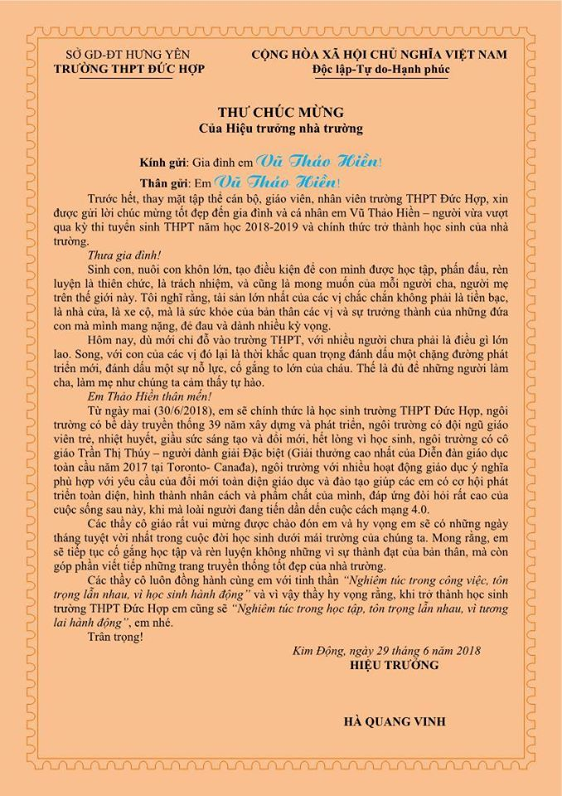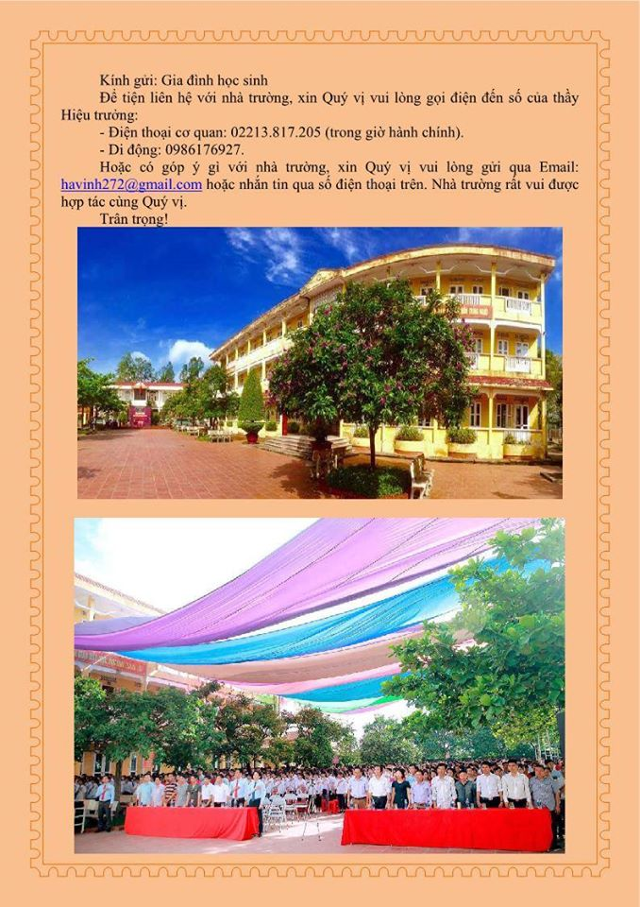
Thư của thầy Hiệu trưởng chúc mừng học sinh thủ khoa và tất cả học sinh đỗ vào trường THPT Đức Hợp niên khóa 2018 – 2021
Với vai trò là Chủ tịch câu lạc bộ tiếng Anh của nhà trường, em luôn hỗ trợ và tích cực tham gia tổ chức, trao đổi, thảo luận các nhiệm vụ của các buổi sinh hoạt góp phần quan trọng để duy trì hoạt động của câu lạc bộ.
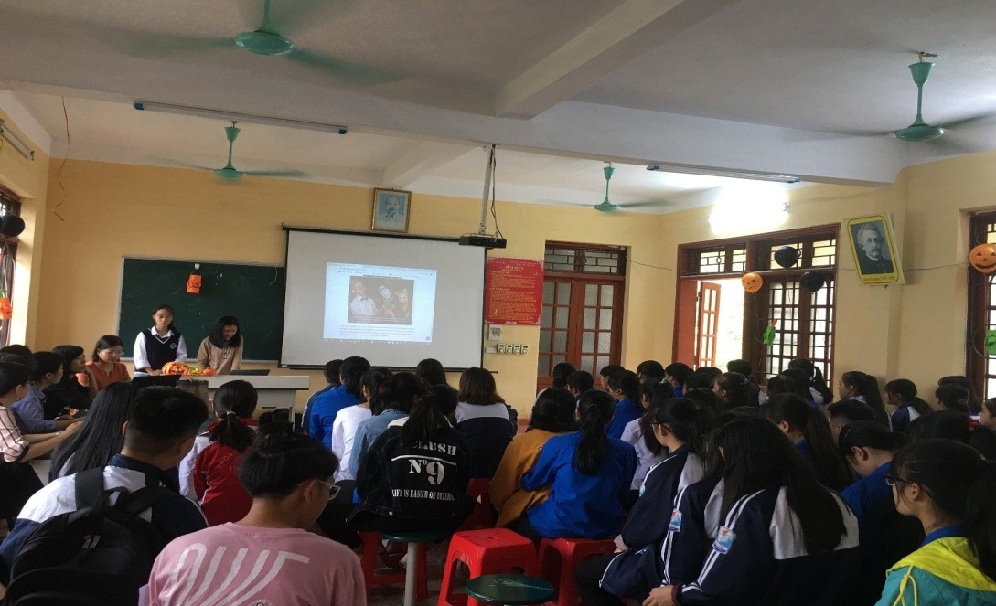
Vũ Thảo Hiền và các bạn điều hành hoạt động của câu lạc bộ Tiếng Anh
Là học sinh với dáng người nhỏ bé, cô học trò Hiền luôn lễ phép và tích cực tham gia các hoạt động học tập của lớp, của trường.
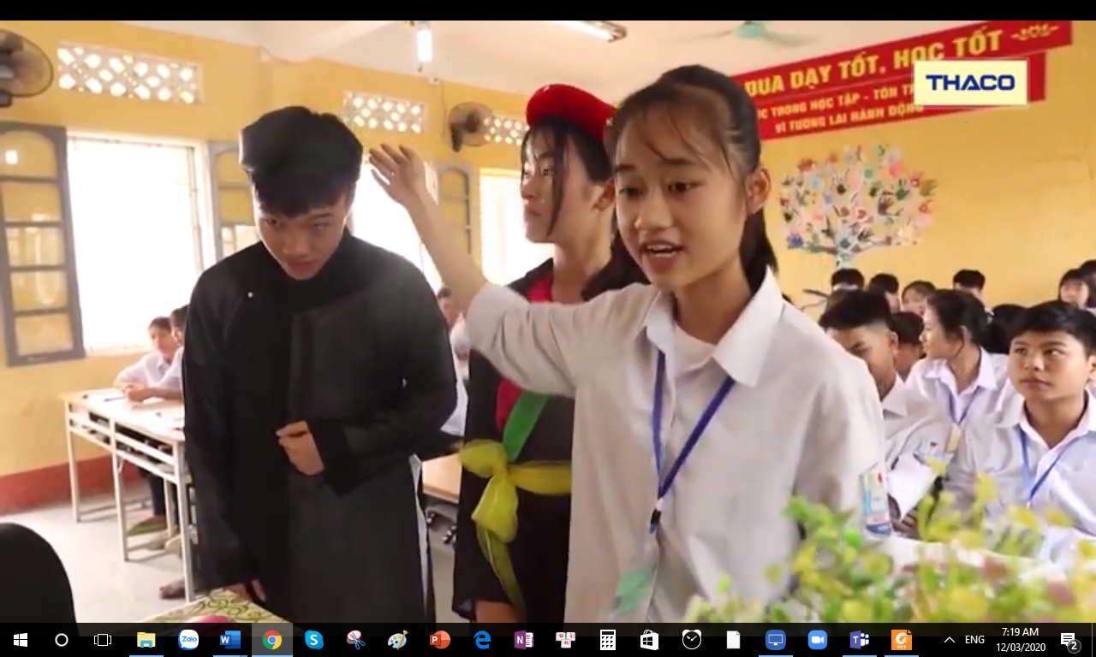
Vũ Thảo Hiền trình bày về văn hóa Quan họ Bắc Ninh tới các bạn học sinh trong chương trình Skype in the Classroom
Đồng thời em cũng đã vượt qua hơn 500 ứng viên để có cơ hội trình bày tại Top100 TEDxHanoim - một sân chơi dành cho học sinh muốn cải thiện khả năng trình bày và đứng trước đám đông.
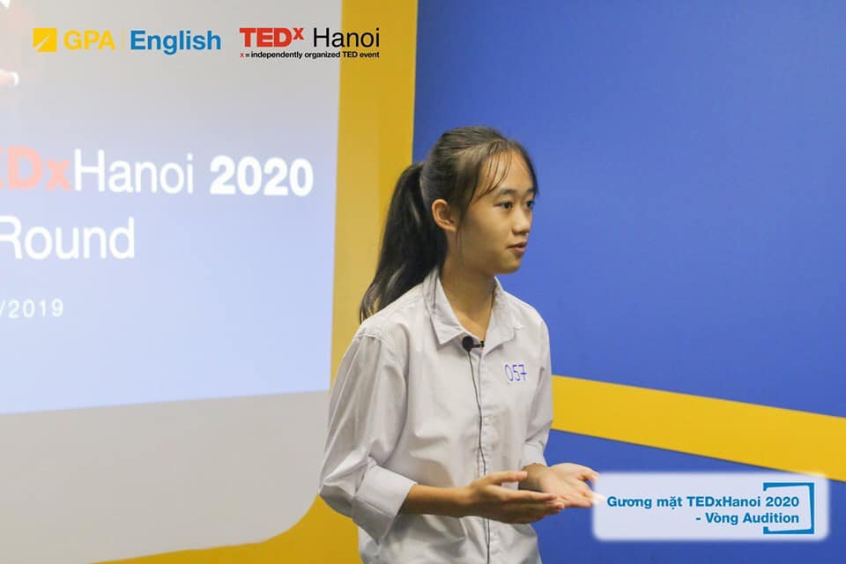
Vũ Thảo Hiền tham gia trình bày tại cuộc thi Gương mặt TEDHanoi 2020
vòng thi Audition
Đặc biệt, với sự nỗ lực và cố gắng không ngừng, em đã đạt Huy chương vàng kỳ thi IOE cấp toàn quốc - cuộc thi tăng cường khả năng ngôn ngữ tiếng Anh cho em học sinh bậc phổ thông năm học 2019-2020.
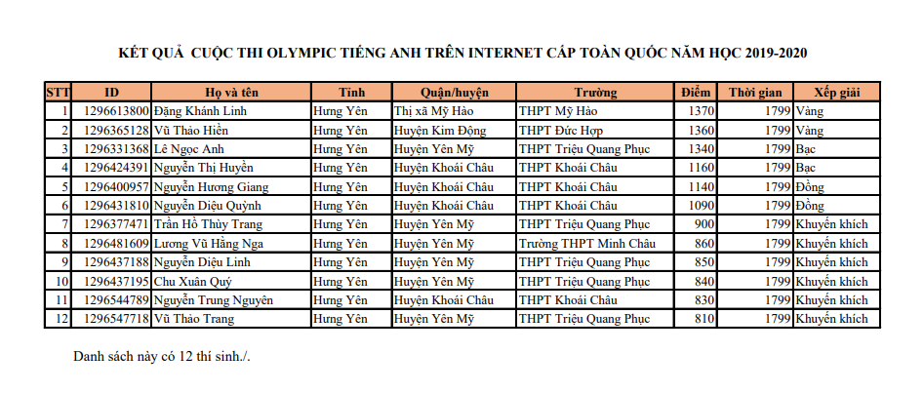
Danh sách kết quả cuộc thi Olympic tiếng Anh trên Internet (IOE) cấp toàn quốc năm học 2019 – 2020
Được biết, Ban tổ chức sẽ tổ chức lễ trao giải cho các thí sinh đạt huy chương Vàng, Bạc, Đồng tại Hà Nội, dự kiến ngày 26/7/2020. Người đạt giải nhất sẽ được tặng thưởng 1 máy tính bảng, 1 huy chương vàng và giấy chứng nhận của Ban tổ chức.
Chúc mừng em, chúc mừng nỗ lực không ngừng của em và chúc cho những kế hoạch tương lai của em với tiếng Anh của em sẽ trở thành hiện thực. Hy vọng thành công của Thảo Hiền sẽ là động lực quan trọng để mỗi thầy giáo, cô giáo, mỗi học sinh của nhà trường thêm say mê với việc dạy và học môn tiếng Anh hơn nữa, góp phần nâng cao chất lượng dạy và học tiếng Anh ở trường THPT Đức Hợp.

Tác giả: Trần Thị Thúy – Giáo viên tiếng Anh
Được biết, Ban tổ chức sẽ tổ chức lễ trao giải cho các thí sinh đạt huy chương Vàng, Bạc, Đồng tại Hà Nội, dự kiến ngày 26/7/2020. Người đạt giải nhất sẽ được tặng thưởng 1 máy tính bảng, 1 huy chương vàng và giấy chứng nhận của Ban tổ chức.
Chúc mừng em, chúc mừng nỗ lực không ngừng của em và chúc cho những kế hoạch tương lai của em với tiếng Anh của em sẽ trở thành hiện thực. Hy vọng thành công của Thảo Hiền sẽ là động lực quan trọng để mỗi thầy giáo, cô giáo, mỗi học sinh của nhà trường thêm say mê với việc dạy và học môn tiếng Anh hơn nữa, góp phần nâng cao chất lượng dạy và học tiếng Anh ở trường THPT Đức Hợp.
Tác giả: Trần Thị Thúy – Giáo viên tiếng Anh

